“爱在路上”支教团队：武职的爱心天使

参选类别：投身社会公益活动，体现武职学子风貌
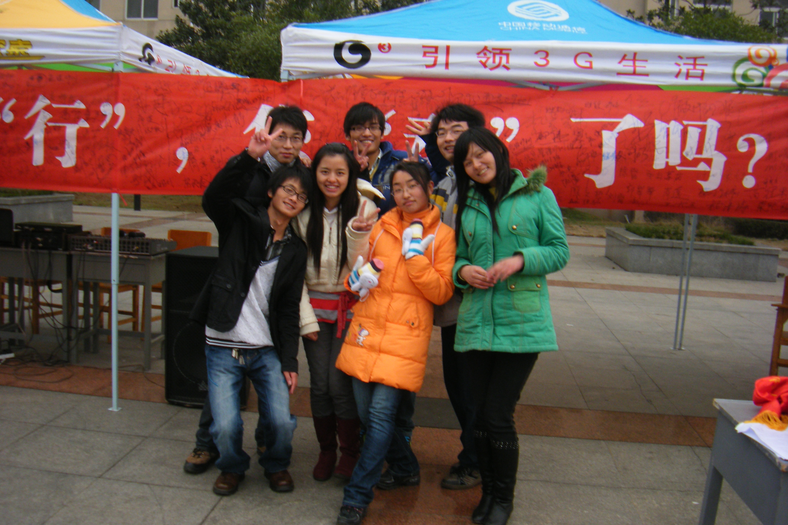
集体（人物）简介：
“爱在路上”支教团参与“爱心传递，与梦齐飞”活动。作为湖北省八所高校中唯一的一所高职院校志愿者团队前往黄冈市团风县方高坪平安希望小学进行一个星期的公益支教活动。
团队的名称：爱在路上
团队的口号：让爱传出去，希望在远方
团队的宣言：竭诚奉献，传播爱心，放飞梦想，希望永驻
团队的组成：一名队长（陈永超），一名副队长（高相林），一名财务负责（李晓伟），一名内勤负责（张丽），三名教学辅导（张利宾、熊发明、翟多），组成了“爱心七人组”。
主要事迹：
光阴似箭，岁月无痕，当我们蓦然回首，翻阅着心灵，总有一些人，一些事在生命中留下点点的痕迹，无法忘却。武职校园里有着这样一个团队，他们来自不同的学院，但他们有着共同的梦想：凝聚爱心，传递希望。
凛冽的寒风中，他们在东区广场为希望小学募捐，简单的帐篷里挺立着七道单薄的身影。简单的打点了行李，带着满腔的爱与热情和筹集的善款，他们走进了大山深处——黄冈市团风县方高坪平安希望小学。
在支教的那段时间，他们和孩子们一起住在漏雨漏风的房子里；他们开设了一门以“受助、自助、助人”为主题的课程，让孩子们得到爱的同时，还学会传递爱；没有专业体育教参，他们就细心地在网上搜索，精心编撰，给孩子们和学校留下了«阳光大课间方案»；想要开展书画展，他们就用床板蒙上白纸当做展板，把孩子们纯真、稚气的书画展示在校园里；为了丰富孩子们的课余生活，他们用树枝丫加彩带绑出一棵圣诞树，用嘴吹了几百个气球，举办了圣诞联欢会；他们不顾山路崎岖，进行家访，孩子们渴望知识的神情和家徒四壁的强烈对比深深震撼着他们的心；看到有些孩子家庭特别贫困，他们送去书包、文具盒、笔记本，还开展了爱心“一帮一”活动，定向资助这些孩子和他们的家庭，虽然能力有限，但却是雪中送炭。
在一天又一天的忙碌中，团队的七个人甚至忘记了上次给家里打电话是什么时候……
时间悄然流逝，离开的时候，孩子们站成两排守在门口，抱着他们依依不舍，眼睛里充满着泪花，在送别的贺卡上孩子们用稚嫩的文字写着：“大哥哥、大姐姐，你们和我们一起玩，你们的高兴的笑了，我们高兴的哭了。”那一刻，他们已是满脸泪水，而这一切让他们更加坚定了信念：竭尽所能，奉献爱心，让更多的孩子在知识的海洋里徜徉，让爱心永远传递……
参选宣言：
临寒风，集善款，不远千里，倾情送爱心，扬助学之风。动真情，勤思索，所向披靡，解一路难题，扬武职美名。
【感动词】 “爱在路上”支教团队：武职的爱心天使
爱心没有大小之分，只要是真心付出的爱。七位爱心天使，一个支教团队，为了共同的信念，他们忘了自我，忘了功利，忘记了劳累，他们用爱心凝聚爱心，用希望点亮希望！

